**تربية الحمام**

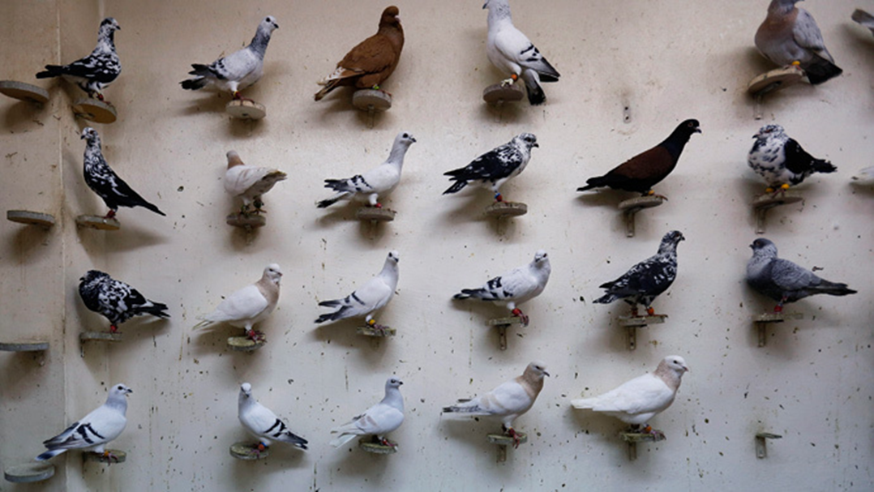

الحمام تلك الطيور التي تراها بشكل دائم أثناء تجولك في أي مدينة حول العالم، فهم يتناولون كل ما يسقط من البشر في الشوارع، والحمام له أجسام مستديرة وأعناق قصيرة ومناقير قصيرة، والحمام يعتبر رمز للسلام العالمي، وهناك أكثر من 300 نوع من أنواع الحمام حول العالم. ويعتبر الحمام من أجمل الطيور في العالم..

يحتاج الحمام لرعاية خاصة من قِبل مُربيه، إذ يقدم له حبوب الدهون والبذور والديدان والحشرات وأغذية الحيوانات والمكملات الغذائية والماء، إضافةً لضرورة الاهتمام بنظافة المكان والأقفاص التي يعيش فيها الحمام، مع مراعاة الاهتمام بنظافة المواعين التي تُقدّم فيها الأطعمة والماء، كما يجب العناية بصحة الحمام تجنبًا لانتشار الأمراض بين جميع الطيور، وذلك من خلال الاهتمام بالبيئة التي تتواجد فيها، والحفاظ على النظافة والتهوية الجيدة داخل أقفاصها، أما فيما يتعلق بصغار الحمام، فيمكن الاهتمام بها من خلال تقديم الغذاء اللازم لها وفقًا لمراحل نموها، وتعليمها تناول الغذاء والماء بنفسها.

تغذية الحمام

يوجد العديد من الأنواع للحمام، والذي يُعدّ من الطيور الأكثر انتشارًا في الحدائق والأماكن المختلفة، وقد يحتاج أحيانًا إلى مساعدة لتقديم الغذاء المُناسب له، فالحمام بطبيعته لا يستطيع الاعتناء بنفسه وحده، بل يحتاج إلى رعايّة خاصة في أوقات البرد القاسي وحالات نقص الغذاء، ويُذكر بأنّ الحمام لا يحتاج لرفع رأسه للأعلى أثناء شربه للماء أو تناوله للطعام لابتلاعه كباقي الطيور، بل يُبقي رأسه منخفضًا أثناء ذلك، أفضل الأغذية التي يتناولها الحمام: الدهون ,البذور, الديدان الطحلبيّة, أغذية الحيوانات الأليفة الأخرى والماء.   
   
  
  
 اختيار البيئة المناسبة للحمام

يعيش الحمام عادةً في أقفاص تحميه من عوامل البيئة المحيطة، ويجب أن يكون القفص المُختار قوي بما يكفي لحمايته من الحيوانات المفترسة الأخرى، كما يجب أن تكون المسافة بين قضبان القفص ضيّقة لتجنّب دخول الحيوانات الأخرى إلى القفص، وكلما كان القفص أكبر حجمًا، كان ذلك أفضل، ولا يهم ارتفاع القفص بقدر أهميّة عرضه إضافةً لذلك، يجب تغطيّة قاعدة القفص بالخشب أو البلاستيك للتمكّن من إزالته وتنظيفه بسهولة، كما أنّ قاع القفص المصنوع من المعدن لا يُناسب الحمام أبدًا؛ إذ إنّه غير مُريح أو صحي لأقدامه، ويُفضّل أن يحتوي القفص على رفوف.

العناية بنظافة وصحة الحمام

مفتاح الصحّة الجيّدة للحمام هو الوقايّة؛ إذ لا يُمكن للحمام المُصاب بأحد الأمراض إنتاج بيوض أو فراخ صحيّة، ومن الجدير بالذكر أنّ الحمام يتلامس مع بعضه البعض بكثرة، ممّا يؤدي إلى نقل الأمراض لجميع الطيور بسرعة، الأمر الذي يجعل الاهتمام بالنظافة ومنع التلوث أمرًا ضروريًّا، وضرورة المسارعة في علاج طيور الحمام المصابة بالأمراض، وفيما يأتي أبرز النصائح التي يُمكن اتّباعها للعناية بنظافة وصحّة الحمام:

-- تغيير قاعدة أو بطانة القفص المتحرّكة: إذ يجب تنظيفها بانتظام، لأنّه من غير الصحي تركها لمدّة طويلة دون تنظيف، فهي تكون مليئة بالفضلات وتُسبب انبعاث رائحة كريهة، لذلك يجب استبدالها يوميًّا.

--غسل أطباق الطعام والماء يوميًّا: إذ يجب غسلها بمنظف آمن لمنع نمو البكتيريا الضارّة، مع ضرورة التأكّد من تنظيفها جيدًا وتجفيفها قبل إعادتها إلى مكانها.

-- مسح الأسطح: إذ يجب مسح جميع الأسطح بما فيها القضبان بقطعة قماش نظيفة ومُبللة أو منشفة ورقيّة، كما يُمكن إزالة الأوساخ العنيدة باستخدام أحد المنظفات الآمنة للطيور.

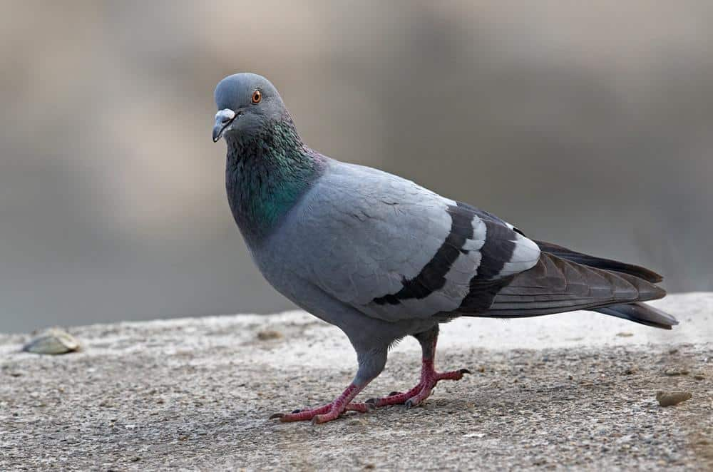-- تركيب فتحات تهويّة قابلة للتعديل في مواقع محددة: مع مراعاة التحكّم في تدفق الهواء ودرجات الحرارة داخل الأقفاص مع تغير الطقس.

